Recommandations pour le sauvetage des objets
des églises endommagés par les crues
*Mettre en sécurité les objets non inondés et qui pourraient être volés, notamment l’orfèvrerie, les petites sculptures déplaçables par une ou deux personnes maximum.
Si le local contenant les objets ne peut pas être fermé à clé et se trouve facilement accessible (route dégagée, non surveillée à proximité, lieu isolé, etc.), déplacez les objets pour les mettre en sécurité et n’oubliez pas de renseigner le changement de localisation (dans votre inventaire, votre listing de biens mobiliers, ou tout autre carnet de notes : la traçabilité est très importante)Préférez le dépôt dans un lieu sécurisé (maison communale, lieu possédant un coffre, pièce sans fenêtre dans un bâtiment public avec une porte fermant à clés), faites une liste datée de ce que vous avez rassemblé ou, au minimum, une photo permettant de voir tous les objets rassemblés.
Surtout, ne stockez aucun objet mouillé ou humide avec les objets non inondés !
Faites un maximum de photographies des objets, inondés ou pas et sauvegardez-les correctement.
Manipulez les objets à deux mains, pour les plus grands (chapes, meubles etc.), à deux personnes ou plus. Déplacez les objets 2D à plat.
Séchez en tamponnant les objets, ne frottez pas. Les objets qui se désassemblent peuvent être maintenus par une sangle ou un film étirable le temps qu’ils sèchent.
*Pour les objets souillés par la boue :
Retirez délicatement les fragments et les morceaux de boue ayant commencé à sécher. Il est possible d’utiliser des brosses douces (type brosse à maquillage, ou brosses les plus souples possibles), sans frotter l’objet.
Pour certains textiles déjà mouillés par l’inondation et dont la trame paraît solide, blancs ou dont les teintures ne déteignent pas, il est possible de les rincer : posé à plat sur une surface imperméable (bâche, moustiquaire ou gaze tendue sur un cadre ou un plateau), avec une légère pente, arrosez délicatement pour que l’eau traverse la pièce et s’évacue en partie basse. Laisser ensuite sécher naturellement dans la même position, bien ventiler.
Les bois nus, vernis ou cirés peuvent aussi être un peu rincés s’ils sont déjà mouillés.
L’important est que l’objet sèche pour éviter de moisir.
Ne rincez jamais les objets peints (polychromie),
et si vous avez un doute, faites une photo et demandez l’avis d’un restaurateur.

Ne rincez pas si vous n’êtes pas sûr que l’objet pourra sécher dans les 24 à 48h suivantes :
bonnes conditions météos, séchage en extérieur possible ou, si à l’intérieur, assez de place et de ventilation disponible.
*Pour les objets moisis :
Si l’objet a juste commencé à moisir (petites tâches, voir photos), mettez-le à sécher d’abord dans un endroit ventilé (en extérieur, sous abri ; dans une pièce où un courant d’air peut être créé). Puis brossez très délicatement. Placez-vous en extérieur pour faire ce travail car les moisissures sont dangereuses à respirer.
Si l’objet est déjà recouvert de moisissures, ne le manipulez pas sans protection (mains, nez, bouches, yeux couverts), portez au minimum un masque FFP2 neuf et jetez-le après usage.

Attention, si la pièce ou le placard est déjà entièrement moisi, il ne faut rien toucher, ne pas ventiler car cela disperserait les spores et serait dangereux.
Fermez la zone et rendez-là inaccessible jusqu’à ce que vous puissiez faire appel à une entreprise spécialisée (demander de l’aide au CIPAR pour choisir le prestataire) ou vous procurer un masque adapté (demi-masque ou masque intégral avec filtres anti-moisissures).
N’utilisez jamais un produit chimique pour nettoyer un objet ancien sans avis préalable du CIPAR ou d’un conservateur-restaurateur professionnel.
Tâches de moisissures actives :
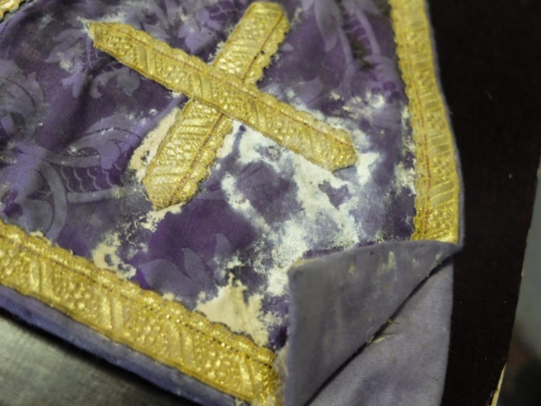
Photo du CIPAR www.faro.be (« saignement » irréversible des couleurs)
Photo www.faro.be (début de moisissures sur le dos d’une peinture) Photo www.faro.be (moisissures sur un textile)
« Les symptômes possibles lors d’une exposition à des moisissures peuvent varier d’une personne à l’autre. Parmi les plaintes les plus courantes figurent des allergies, de l’asthme, une irritation du nez, des yeux et/ ou de la peau, un écoulement du nez, etc. »
https://www.centreantipoisons.be/autre/moisissures-dans-les-habitations

Photo www.faro.be (développement de moisissures sur une paroi en bois)

